Начальная страница <- Модули, Web и Http-сервисы <- Модуль «Система адресного хранения» \ Документы <- «Приходный ордер на адресный склад»

Документы товарного учета, создаваемые из документа «Приходный ордер на адресный склад»
На основании приходного ордера могут быть созданы документы товарного учета, отражающие расхождения между количеством товара в документах поступления товара на адресный склад и количеством товара РЕАЛЬНО размещенного в ячейках склада. В созданных документах товарного учета созданных из приходного ордера добавляются:
- реквизит «Ордер адресного склада» — заполняется документом «Приходный ордер на адресный склад», из которого был создан документ, отражающий расхождения;
- закладку «Адресное хранение» — в закладке показываются документ поступления/перемещения товара, приходный ордер из которого создан/ы документ/ы товарного учета и сами документы товарного учета. Кроме этого в таблице «Количество в базовой единице» показывается оставшееся расхождение в приходном ордере, по которому могут быть созданы новые документы товарного учета. Так же в закладке можно добавить данные из других приходных ордеров;
- документ «Основание» — заполняется документом-распоряжением на создание приходного ордера.
По реквизитам «Основание» и «Ордер адресного склада» осуществляется связь между тремя документами — исходным документом поступления товара на адресный склад, приходным ордером, созданным на основании документа поступления и документом товарного учета, отражающего количественные расхождения в поставке товара.
Например, в документе «Возврат поставщику» при возврате 7 шт. товара закладка «Адресное хранение» может выглядеть так:
По расхождению 3 шт. товара будет создан другой документ учета, в закладке «Адресного хранение» которого будут отражены документы из закладки «Адресное хранение» возврата поставщику: «Приходная накладная», «Приходный ордер на адресный склад» и «Возврат поставщику».
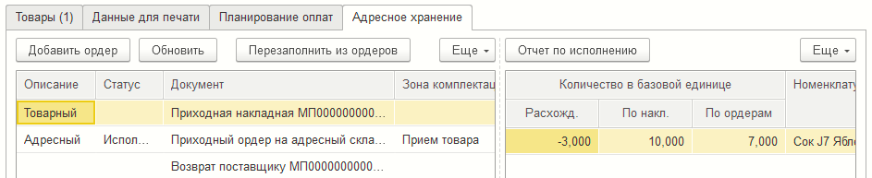Форма закладки «Адресное хранение» документа «Возврат поставщику»
Из документа «Приходный ордер на адресный склад» через пункты меню ««Отразить расхождения в товарном учете» могут быть созданы следующие документы товарного учета:
- «Корректировка перемещения» — документ может быть создан, если основание приходного ордера «Перемещение» или «Поступление из дороги». В документ подставляются все зафиксированные в приходном ордере расхождения с документом товарного учета. В корректировке перемещения указываются данные реально поступивших товаров. То есть реквизиты «Исходное» заполняются по данным документа товарного учета, а обычные реквизиты заполняются по данным приходного ордера. Коды маркировки подставляются из приходного ордера. Важно учитывать, что основанием корректировки перемещения выступает исходные документы «Перемещение» или «Поступление из дороги».
- «Акт разногласия» — документ может быть создан, если основанием приходного ордера являются документы «Приходная накладная», «Приходная накладная реализации» или «Приходная внутренняя». В документ подставляются все зафиксированные расхождения с документом товарного учета. В акте разногласия указываются данные реально поступивших товаров. То есть реквизиты без слова «Реально» заполняются по данным документа товарного учета, а реквизиты с добавкой «Реально» заполняются по данным приходного ордера. Коды маркировки подставляются из приходного ордера. Следует учитывать, что основанием акта разногласия выступает исходные документы «Приходная…».
- «Списание» — документ может быть создан при любом основании приходного ордера. В документ «Списание» подставляются все выявленные недостачи при поставке. Например, перемещаем 200 пачек мороженого. 4 растаяло. В приходном ордере фиксируем приход 196 пачек, и 4 штуки подставляется в списание.
- «Возврат поставщику» — документ может быть создан, если основание приходного ордера «Приходная накладная». В возврат подставляется все выявленные недостачи при поставке. Например, поставщик поставляет нам 50 бутылок воды, реально приехало 45. На 5 штук мы оформляем возврат. Коды маркировки заполняются кодами, которые есть в основании, но которые не считаны в приходном ордере. Если таких кодов маркировки больше чем подставляемое количество (поставщик прислал не те коды, что реально), то коды маркировки не заполняем, это надо будет сделать далее вручную. Реквизит «Ордер адресного склада» заполняется документом «Приходный ордер на адресный склад», а документ основание исходным документом «Приходная накладная».
- «Возврат комитенту» — документ может быть создан, если основанием приходного ордера является «Приходная накладная реализации». Заполняется по правилам возврата поставщику.

